UNIVERSIDAD AUTÓNOMA DE QUERÉTARO  FACULTAD DE INGENIERÍA  Laboratorio de Álgebra Lineal | 
Nombre del Alumno |  | Grupo
Fecha de la Práctica |  | No. Práctica
Nombre de la Práctica | Reflexión
Unidad | Transformaciones lineales
OBJETIVO
Que el alumno, mediante la manipulación de vectores en un software matemático, comprenda visualmente el concepto de rotación utilizando operaciones matriciales
EQUIPO Y MATERIALES
Scientific WorkPlace
DESARROLLO

Parte 1. Rotación en el plano
La transformación lineal 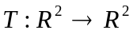que tiene la propiedad de rotar todo vector en 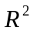en sentido antihorario respecto al origen un ángulo está dado por la matriz 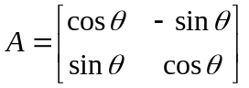

- Define la función 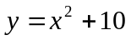 y grafícala en el plano cartesiano. Compute> Plot 2D
- Escribe las matrices que permitirán rotar la gráfica los 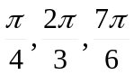
Expresa en grados cada una de las rotaciones y el cuadrante en que están ubicados.
- Realiza las operaciones matriciales 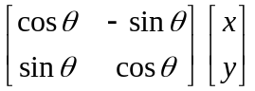 y grafica cada una de ellas. Da igual escala a los ejes en la gráfica y colorea de distinto color las nuevas curvas. ¿Cuáles de ellas son funciones?
- Describe lo que observas en las gráficas obtenidas

Parte 1I. Rotación en el espacio
La transformación lineal 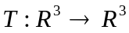que tiene la propiedad de rotar todo vector en 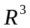en sentido antihorario respecto al origen un ángulo respecto a cada uno de los ejes está dado por las matrices:
Rotación alrededor del eje x | Rotación alrededor del eje y | Rotación alrededor del eje z
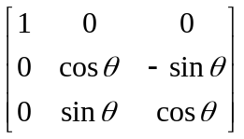 | 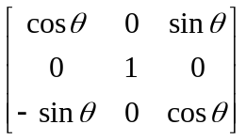 | 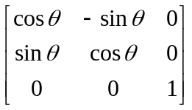

- Define la función 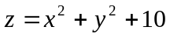y grafícala en espacio cartesiano. Compute> Plot 3D.
- Escribe las matrices que permitirán rotar la gráfica los respecto al eje x
- Realiza las operaciones matriciales 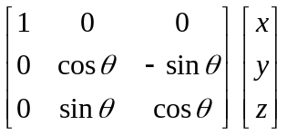 y grafica cada una de ellas. Da igual escala a los ejes en la gráfica y colorea de distinto color las nuevas superficies. ¿Cuáles de ellas son funciones?

Repite el proceso anterior, rotando ahora respecto a los otros dos ejes.

CONCLUSIONES

EVALUACIÓN DE LA PRÁCTICA
Se evaluarán los resultados y gráficas obtenidos de acuerdo a las instrucciones así como las conclusiones.
Envía la práctica terminada utilizando el Campus Virtual

